L9任務單 (完成任務請在□中打V) 3年3班 號 姓名：
□【任務一】這一課有14個生字，請用螢光筆描課本P94的生字筆順，並用藍筆把易錯的筆畫圈起來，再用紅筆將自己猜不出來的部首做記號。
□【任務二】課文小達人，請先讀一遍課文，並在課本上標示自然段①②……，共 ( )段，本課文體屬於( 說明文 )，並回答下列問題(請用完整的句子回答問題)：
(1)用一句話簡單介紹「巴拉告」？(參考課文第①段)
答：
(2)阿美族人如何蓋魚屋？(參考課文第②段)
答：
(3)為什麼魚屋會吸引魚群來居住？(參考課文第③段)
答：
(4)阿美族人想要吃魚的時候會怎麼做？(參考課文第④段)
答：
(5)馬太鞍的「巴拉告」讓我們看到了什麼？對後代有什麼影響？(參考課文第⑤段)
答：
□【任務三】看著結構圖，在( )中填入自然段編號，並練習說出本課大意：
馬太鞍的巴拉告 | - (總說)簡介 ( ) | 馬太鞍的阿美族用「巴拉告」捕魚。
 | - (分說)構造 ( ) | 魚屋有三層不同的構造。
 | - (分說)生態 ( ) | 魚群分別來到各層魚屋居住，形成生態網。
 | - (分說)捕食 ( ) | 阿美族人只要到魚屋來抓魚，就有魚可以吃
 | - (總說)結語 ( ) | 阿美族祖先的智慧，讓大自然生生不息。
□【任務四】用「戈」開花，參考課本P13，利用花瓣造字造詞，字不可和學過的習寫字重複，請畫在空白本中，簡單上色。
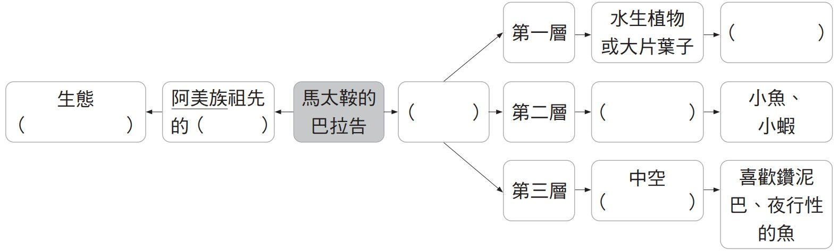
□【任務五】本課介紹花蓮的阿美族特別的捕魚方法。透過具體的景物說明，讓後人見識到先民與自然共存，尋求生態平衡的智慧。練習用心智圖，整理課文內容。

